I-2/ 2ème work song :« Pick of bale of cotton », associé aux travaux agricoles dans les champs de cotons, dans les états du sud des Etats-Unis

I’m gonna jump down,turn around
Pick a bale of cotton
I’m gonna jump down, Turn around
Pick a bale a day

Oh, lordy, pick a bale of cotton
Oh, lordy, pick a bale a day
Oh, lordy, pick a bale of cotton
Oh, lordy, pick a bale a day
Me and my buddy gonna pick a bale of cotton
Me and my buddy gonna pick a bale a day
Me and my buddy gonna pick a bale of cotton
Me and my buddy gonna pick a bale a day
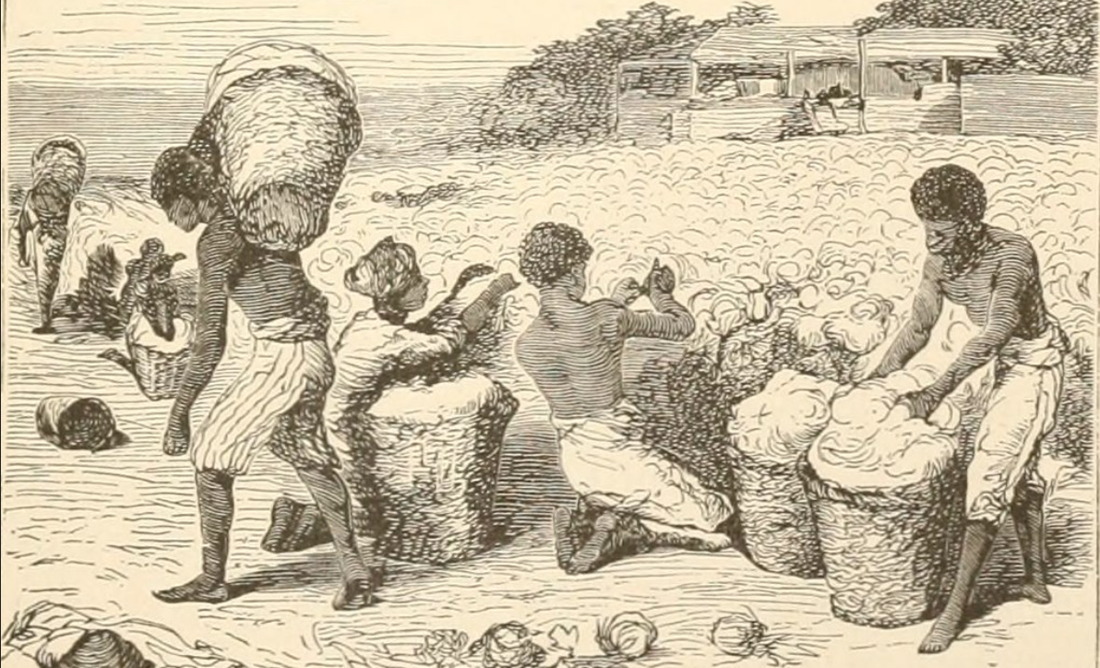

Version enregistrée : Lonnie Donegan (1999)

Je retiens :
Les racines africaines des esclaves et de leurs descendants se retrouvent dans le phrasé court, les rythmes syncopés, la répétition et les mélodies pentatoniques des work songs. On retrouve ces éléments dans le blues qui influencera le jazz et le rock. Le call and response et les rythmes syncopés sont aussi utilisés dans les chants religieux (Negro spiritual et Gospel)

II-Negro spiritual

Oh when the saints (1896-Katharine Purvis, paroles-James Milton Black, musique).
Oh, when the saints go marching in
Oh, when the saints go marching in
Oh lord I want to be in that number
Oh, When the saints go marching in
Décliné par strophe :
Oh, when the drums begin to bang...
Oh, when the stars fall from the sky...
Oh, when the trumpet sounds its call...
Oh, When the saints go marching in

Je retiens : À l’aide des mots entre-crochets , complète les phrases ci dessous
[a capella, call and response, accopagnement musical, Negro spiritual]
Forcé à suivre la foi chrétienne, peu à peu, les afro-américains ont transformé les chants des blancs avec des éléments de la culture africaine :……………………….., Battement des mains, changement de rythme, le type de voix.
Le …………………. apparaît pendant la période de l’esclavage, il est inspiré par l'Ancien Testament de la bible. Les chants sont chantés ……………… Dans les églises, les fidèles chantent et dansent en mêlant les influences des work songs et du blues.
Le Gospel se développe plus tard et il y a un ………………………..., il est inspiré par le Nouveau Testament (c’est dire les Evangiles).

